就第一题来说，我的思路是：
1.对于湖i，声明湖i各群体的权重，与对应满意度函数相乘（权重w_j是一个有关月份的函数，满意度函数satisfaction()应是一个有关水位H_k的函数）。
2.将五个湖的满意度相加。设定目标函数使得满意度之和最大。

而由于我们掌握的数据仅有五大湖的水位高度等，在不另外搜集数据的情况下，就要根据水位数据倒推各群体权重w和群体目标水位H_target，并根据目标水位导出满意度函数

假定
- 历史水位数据在一定程度上使各方都能满意，即历史水位数据是相对最优解。
- 每个湖的利益相关方都不变，仅为航运公司，环保人士，五大湖沿岸的房产所有者，水力发电公司。不过在后续仅分析安大略湖时会适当增加。
- 每个利益相关方的诉求与时间是独立的，即每个利益相关方的目标水位保持不变，是一个常量H_target。
- 利益相关方的满意度函数是一个随时间变化的二次函数，在达到该群体目标水位时有最大值 satisfaction(H) = -a_i(H-H_target)^2 + b_i,为了简化参数估计，令b=1
1.优化框架：
对于每个月 t（1至240），管理系统选择水位 H(t) 以最大化所有利益相关者的加权满意度总和
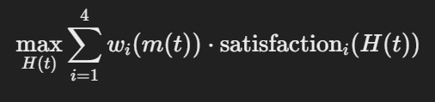
其中
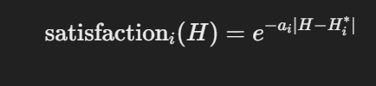
采用指数函数而不是简单的二次函数以更好地反应群体的满意度
H_i^*​ 是利益相关者的理想水位。
a_i > 0 控制满意度函数的曲率（即水位偏离理想值时满意度下降的速度）。
wi(m(t)) 是利益相关者 i 在月份 m(t) 的权重。
权重满足归一化条件：
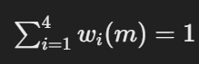
2.参数总览：
- 目标水位 Hi∗​：4个参数。
- 满意度曲率 a_i​：4个参数。
- 权重 wi(m)：4个利益相关者 × 12个月 = 48个参数。
- 总计：4 + 4 + 48 = 56个参数。
4.选择优化算法：粒子群算法
4.1定义满意度函数
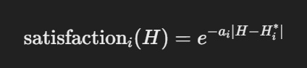
4.2定义适应度函数
适应度函数旨在最小化所有时间点的满意度损失总和，同时满足权重归一化的约束条件

以下是图中识别的文字内容：

- 证明下面的集合是否构成环或者域
  - {a+b*sqrt(2)∣a,b∈Z}对于加法和乘法运算
  - {a+b*sqrt(2)∣a,b∈Q}对于加法和乘法运算
- 设 R 是一个交换环，其特征为3，尝试简化如下计算 (a+b)^9，a 和 b∈R
- 找出所有可能的 c，使得 Z5[x]/⟨x2+cx+1⟩构成一个域
- 在域 F5[x] 中，将 f(x)= 2x^4 + x^3 + 2x + 1 表示为不可约多项式的乘积形式
- 在 F11[x]\mathbb{F}_{11}[x] 中找出 gcd(f(x),g(x)) 以及 s(x), t(x) 使得 s(x)f(x)+t(x)g(x)=gcd(f(x),g(x))
  - f(x) = x^4 - 4x^2 + 5x + 10, g(x) = 2x^3 + 7x^2 + 2x - 8

如果需要对这些内容进一步解答或解析，请告诉我！

